TightGate-Pro
Dediziertes Remote-Controlled Browser System
zum Schutz vor Gefahren aus dem Internet

Automatisch generierter Auszug aus dem Administrationshandbuch

Datum: 11.04.2019

Herausgeber:
m-privacy GmbH
Technische Redaktion
Werner-Voß-Damm 62
12101 Berlin
Fon: +49 30 243423-34

support@m-privacy.de
www.help.m-privacy.de

Allgemeine Hinweise zu diesem Handbuch
Alle Materialien und Ausführungen wurden mit Sorgfalt erarbeitet und zusammengestellt. Dennoch sind Fehler nicht auszuschließen. Die m-privacy GmbH übernimmt keine Haftung für Schäden, die aus Unrichtigkeit einzelner Angaben entstehen.
Im Sinne einer raschen Orientierung und zur Vermeidung von Sicherheitsrisiken werden besonders wichtige Aspekte durch wiederkehrende Stichworte gekennzeichnet. Diese sind:
Hinweis
Unter diesem Stichwort werden nützliche Details zur rationellen Verwendung von TightGate-Pro erläutert.
Achtung
Unter diesem Stichwort erfolgen Hinweise zur Problemvermeidung bzw. zur Vorbeugung von Betriebsstörungen bei TightGate-Pro.
Warnung
Unter diesem Stichwort erfolgen Hinweise auf mögliche Fehler bei der Konfiguration und Verwendung von TightGate-Pro, die weitreichende Sicherheitsrisiken bergen oder zu schwerwiegenden Betriebsstörungen führen können.

Inhaltsverzeichnis

Funktionsweise
TightGate-Pro basiert auf dem sogenannten ReCoBS-Verfahren. ReCoBS steht für Remote-Controlled Browser System und bezeichnet einen „ferngesteuerten Webbrowser“. Dabei ist die Ausführungsumgebung des Webbrowsers physisch vom Arbeitsplatzrechner getrennt. Auf diese Weise trägt das System dazu bei, das interne Netzwerk wirksam vom Internet abzuschirmen. TightGate-Pro schützt somit vor Angriffen aus dem Internet, die Sicherheitslücken in weit verbreiteten Webbrowsern ausnutzen.
Im Betrieb wird der Webbrowser nicht mehr lokal auf dem Arbeitsplatzrechner ausgeführt, sondern innerhalb einer gesicherten Ausführungsumgebung. Der Arbeitsplatzrechner erhält ausschließlich die Bildschirmdarstellung des Browsers in Form von Grafiken. Maus- und Tastatureingaben werden umgekehrt vom Arbeitsplatz zur Fernsteuerung des Browsers übertragen.
Für die tägliche Arbeit ergeben sich dabei kaum Veränderungen. Anstelle des lokalen Webbrowsers starten Sie TightGate-Pro über das Startmenü oder ein Desktop-Symbol.
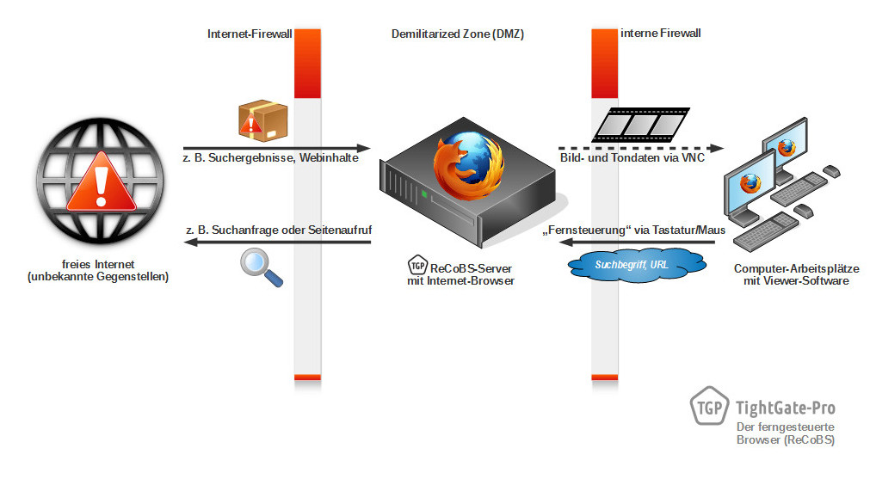
Während die Nutzung des Internets über TightGate-Pro weitgehend der eines lokalen Webbrowsers entspricht, unterscheidet sich das Vorgehen beim Herunterladen von Dateien aus dem Internet. Bitte beachten Sie in diesem Zusammenhang insbesondere die Hinweise in diesem Benutzerhandbuch und halten Sie sich an die Vorgaben Ihrer Systemadministration.

